Backtraking Lots

Plantejament:
Per a resoldre la practica el que hem fet ha estat plantejar el següent primer ens centrarem en trobar el millor lot per a cada client, es a dir farem un Backtraking per a cada client que ajusti el màxim el preu i el valor. Però en el cas que aquest client tingui mes d'un possible lot com a solució, agruparem tots aquests en grups. Aixo ho farem per a cada un dels clients, es a dir, que quan acabem tindrem un grup de lots per a cada client on cada un d'aquests serà un grup dels millors lots de cada client. Un cop tinguem el grup de solucions el que farem serà fer un Backtraking per trobar la millor distribució de combinacions que fa que la distribució sigui la mes optima.

Representació de la solució:
Per a representar la solució ens hem ajudat de la estructura dinàmica de la Pila per a fer cada un dels lots. Un cop teníem els lots hem fet una segona pila on guardem un grup de lots. Finalment tenim un array dinamic de la mida de Quantes Empreses que es el que ens guarda cada un dels grups de solucions de cada client. Finalment la solució final serà un array dinamic que tindrà un lot per a cada client.
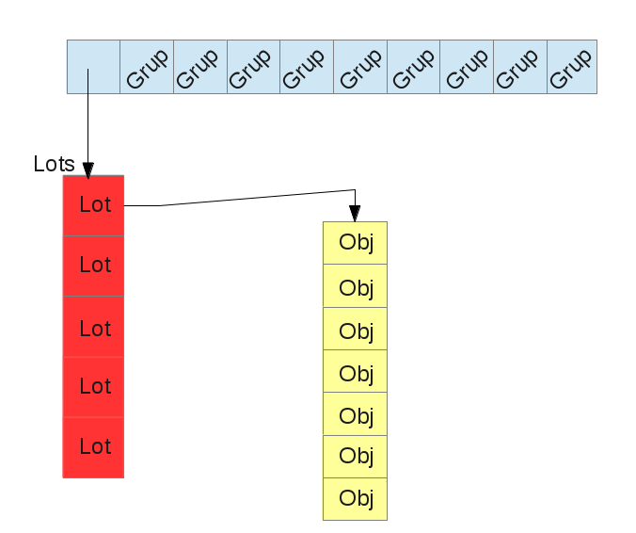

Construcció del Backtraking:

Per a la resolució del Backtraking dels lots el que hem fet ha estat en amplada canviar de lot i en profunditat hem avançat en la següent posició del lot. Es a dir a cada bucle comencem a provar de posar objectes i en el moment que un objecte entra en el lot fem la crida al següent Backtraking a partir de l'ultim objecte en el que ens hem quedat. D'aquesta manera anirem fent crides a Backtraking fins que trobem una solució o s'ens acabin els objectes.

Poda de la solució:
Per a estalviar crides de Backtraking el que fem es que tenim un paràmetre que es un estimador. Aquest el que ens dona es informació de la suma de preu dels objectes que queden per provar i d'aquesta manera podem provar si el preu que portem invertit fins ara amb aquest client mes el preu que ens queda dels objectes restants es inferior al preu total que volem invertir en aquest client, parem el nostre Backtraking i concatenem el que queda d'objectes a la solució. D'aquesta manera ens estalviem moltes crides de Backtraking.
Iambe el que fem es que si una solució que trobem te un preu inferior que la millor solució trobada ja no la posem en el grup de possibles solucions. Aixo també ens estalvia després buscar entre menys solucions quina es la millor.

